Шумовий Оркестр
Кроки, які чути у музиці, знайомство з ритмом.
Прослухайте музичний уривок. С. Прокоф'єв «Марш» це музика, під звуки якої рівно і розмірено ходять, крокують. Спробуйте крокувати і ви під цю музику. Так рівно і розмірено, як цокає годинник, як стукає серце, як б'ється пульс. Чи можливо записати музику, під яку люди марширують? Ні, не всі звуки, а тільки кроки, які можна почути в музиці? Звичайно можна, тільки для цього знадобляться палички, звичайні палички: крок - паличка, ще крок - знову паличка.

За допомогою хлопків відтворіть ритм вимови власного імені Запиши їх.
ТИ М О ФІЙ

За допомогою хлопків відтворіть ритм вимови квітів, тварин, населених пунктів.

Нот всього сім, їх назви кожному знайомі з дитинства: до ре мі фа соль ля сі. Цей ряд з семи основних нот може бути продовжений їх повторенням в будь-якому напрямку - прямому чи зворотному. Кожне нове повторення даного ряду буде називатися октавою.
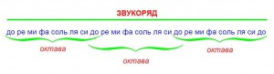
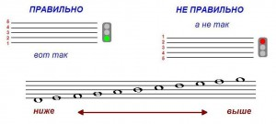
Два найважливіших вимірювання, в яких існує музика - простір і час. Саме це і відображено в нотного запису: компонент простору - звуковисотного, компонент часу - ритм. Ноти записуються спеціальними значками у вигляді Еліпс (овалів). Для відображення висоти звучання використовується нотоносець: чим вище звучить нота, тим вище її розташування на лінійках (або між лінійками) нотоносца. Нотоносець складається з п'яти лінійок, які вважаються знизу вгору.

Звуковисотними Весь ряд музичних звуків збудований в єдину систему - звукоряд, тобто такий ряд, в якому всі звуки слідують один за одним по порядку, від найнижчих до високіхзвуков, або навпаки. Звукоряд розділяється на октави - відрізки музичного звукоряду, кожен з яких містить набір однакових за назвою нот - до, ре, мі, фа, соль, ля, сі. Для запису і читання нот використовують нотний стан - це рядок для запису нот у вигляді п'яти паралельних ліній (правильніше сказати - лінійок). Будь-які ноти звукоряду записуються на нотному стані: на лінійках, під лінійками або над ними (ну і, природно, між лінійками з рівним успіхом). Лінійки прийнято нумерувати від низу до верху: Самі ноти позначаються головками овальної форми. Якщо для запису ноти не вистачає основних п'яти лінійок, то для них вводяться спеціальні додаткові лінійки. Чим вище нота звучить, тим вище вона розташовується і на лінійках: Подання про точну висоту звуку дають музичні ключі, з яких найбільш всім відомі два - скрипковий і басовий. Нотна грамота для початківців базується на вивченні скрипкового ключа в першій октаві. Вони записуються так: Про способи швидкого запам'ятовування всіх нот читайте в статті «Як швидко і легко вивчити ноти», виконайте пропоновані там практичні вправи і ви не помітите, як проблема відпаде сама собою.

Для того щоб записати точну висоту звуку нотами використовуються ключі - спеціальні знаки, які вказують орієнтири на нотоносце. наприклад:

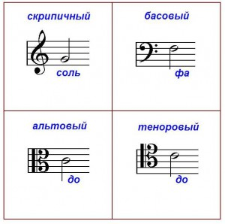
- Скрипковий ключ означає, що за точку відліку береться нота соль першої октави, яка займає другу лінійку.
- Басовий ключ означає, що за точкою відліку стає нота фа малої октави, яка записується на четвертій лінійці.
- Альтовий ключ означає, що нота до першої октави записується на третій лінійці.
- Теноровий ключ говорить про те, що нота до першої октави записується на четвертій лінійці.
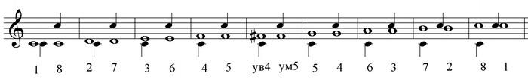

ЛІКБЕЗ
Як поводити себе в філармонії? 10 простих правил для «чайників»
Людям освіченим і завсідником концертів столичних філармонії, театрів і т.п. ця стаття здасться дурною, адже ці прості правила повинен знати кожен, але на жаль ... Життя показує: як вести себе в філармонії, знає не кожен.
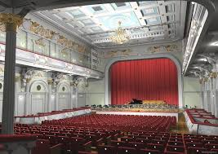
Останнім часом в провінційних містах, похід на концерт до філармонії сприймають як розважальний, розважальний захід на кшталт походу в кінотеатр. Звідси і ставлення до концерту, або спектаклю, як до шоу. А воно повинно бути дещо іншим.
Отже, ось ці прості правила поведінки на філармонійному вечорі:
- Приходьте в філармонію за 15-20 хвилин до початку концерту. Що потрібно встигнути зробити за цей час? Здати верхній одяг і сумки в гардероб, відвідати при необхідності туалет або курильню, обов'язково купити програмку і прочитати її.
Що таке програма? Це зміст концерту або спектаклю - там зазвичай друкується вся інформація по концерту: список виконуваних творів, відомості про авторів і виконавців, історичні довідки, тривалість вечора, короткий зміст балету або опери і т.д.
2. Вимикайте свій мобільний телефон на час концерту (спектаклю). А якщо ви його залишили на беззвучному режимі, то не відповідайте на вхідний дзвінок під час звучання музики, в крайньому випадку - напишіть смс, а взагалі - не відволікайтеся.
3. Проходячи по ряду на своє місце - йдіть особою до того, хто вже сидить. Повірте, дуже неприємно споглядати чийсь зад в декількох сантиметрах від себе. Якщо ж ви сидите, а повз вас намагаються пройти, прівстаньте з місця і прикрийте сидіння крісла. Зробіть так, щоб проходить людині не довелося протискуватися через ваші коліна.
4.Якщо ви запізнилися і концерт почався, то чи не рвіться в зал, зачекайте біля дверей і почекайте, поки закінчиться перший номер. Ви дізнаєтеся про це зі шквалу звучать оплесків. Якщо перший твір у програмі довге, все-таки ризикніть переступити поріг залу (не дарма ж ви гроші за квиток заплатили), але не шукайте свого ряду - сідайте на перше-ліпше місце (дочекайтесь можливості пересісти).
5. Між частинами виконуваного твору (сонати, симфонії, сюїти) не прийнято аплодувати, оскільки виконання твору ще не закінчено. Плескають в такій ситуації зазвичай одиниці і своєю поведінкою вони видають себе за дивака, а ще щиро дивуються, чому їх оплески в залі ніхто не підтримав. Ви раніше не знали, що між частинами не грюкати? Тепер знаєте!
6. Якщо вам, або вашій дитині, раптово, захотілося вийти посеред концерту - дочекайтеся паузи в номерах і швидко, але тихо, вийдіть, поки не зазвучала музика. Пам'ятайте, що ходячи по залу під час музичного номера, ви тим самим ображаєте музикантів, демонструючи їм свою неповагу!
7. Якщо ви хочете подарувати квіти солістові, або диригентові - підготуйтеся заздалегідь. Як тільки затихне остання нота, а зал збереться аплодувати - біжіть до сцени і вручайте букет! Вибігати на сцену і наздоганяти пішов музиканта - поганий тон.
8. Їсти і пити під час концерту, або вистави не можна, ви ж не в кінотеатрі! Поважайте музикантів і акторів, які працюють для вас, вони теж люди, і теж можуть хотіти перекусити - не дратувати їх. Та й справа навіть не в інших, справа в вас, дорогі. Чи не вийде розуміти класичну музику, пережовуючи чіпси. Музику, яку відіграють в філармонії, потрібно не тільки формально слухати, а й чути, а це робота не вух, а мозку і відволікатися на їжу просто ніколи.
9. Бешкетникам! Якщо вас привели на спектакль в театр - не кидайте в оркестрову яму папірці, каштани і каміння! В ямі сидять люди з музичними інструментами, а ваші витівки можуть поранити як людини, так і дорогий інструмент! Дорослі! Слідкуйте за дітьми!!
10. І останнє ... На концертах, які проходять у філармонії дарма витрачати час на нудьгу, навіть якщо ви вважаєте, що вам ніколи не впоратися з класичною музикою. Справа-то в тому і полягає, що при необхідності потрібно себе готувати до відвідування концерту. Яким чином? Заздалегідь дізнаватися програму і знайомитися з музикою, яка буде виконуватися того вечора, теж заздалегідь. Можна щось читати про цю музику (це дуже полегшить вам розуміння), можна читати про композиторів, бажано ті ж твори і послухати. Від такої підготовки ваші враження від концерту значно покращиться, а від класичної музики ви перестанете засинати.

